**Инструкция по программе Add_any_comments_Naumen**

1. **Подготовка**

Программу необходимо скачать по адресу:

https://github.com/NearBirdEZ/Naumen_add_any_comments

Файл **Add_any_comments_Naumen.exe** может работать сам по себе без вспомогательных файлов, которые находятся по ссылке.

Для запуска программы требуется установленный Google Chrome

1. **Запуск**

Запускаем **Add_any_comments_Naumen.exe**. Нас встречает окно ввода логина и пароля (рис. 1). Настоятельно рекомендуется более нигде не пытаться пройти аутентификацию до конца работы скрипта.

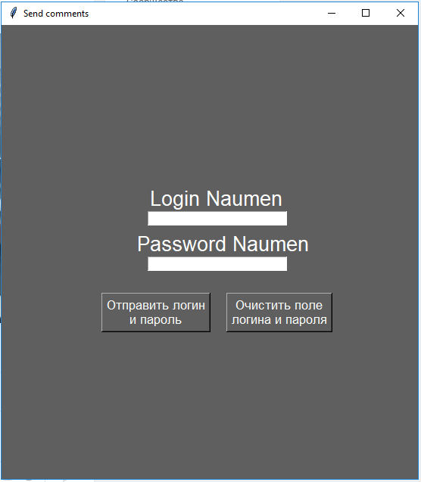

(рис. 1)

После логина появляется следующий фрейм (рис. 2)

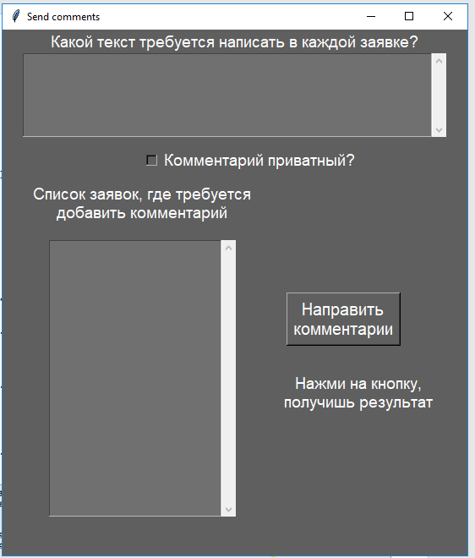

(рис. 2)

Заполняем все необходимые поля.

В поле «Список заявок» необходимо записать каждую заявку в новую строку.

**Для того, чтобы вставить пулл заявок, необходимо переключиться на английскую раскладку, точно так же, как и комментарий**